Сизинские вести №6
28.02.2023
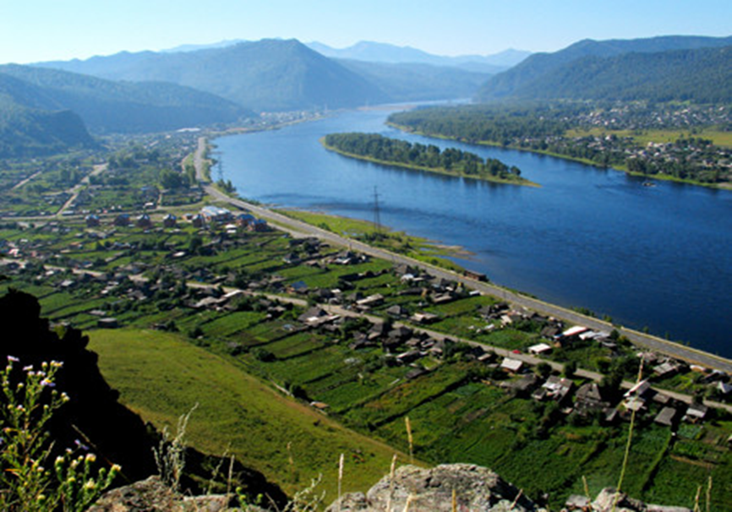
Газета распространяется бесплатно*
Орган издания Муниципальное образование «Сизинский сельсовет»
СЕГОДНЯ В НОМЕРЕ:
1.Постановление администрации Сизинского сельсовета №14 от 27.02.2023 «Об отмене постановления администрации Сизинского сельсовета №131 от 25.10.2011«Об утверждении Порядка организации доступа к информации о деятельности администрации Сизинского сельсовета»»…………………………………………………………………………………….….…..стр.2
2. Постановление администрации Сизинского сельсовета №15 от 27.02.2023 « О внесении изменений в постановление администрации Сизинского сельсовета Шушенского района от 12.04.2021 №31 «Об утверждении административного регламента предоставления муниципальной услуги по даче письменных разъяснений налогоплательщикам и налоговым агентам по вопросам применения муниципальных нормативных правовых актов о налогах и сборах» …………..стр.2
3. Постановление администрации Сизинского сельсовета №16 от 28.02.2023 «Об утверждении Реестра парковок на автомобильных дорогах общего пользования местного значения на территории муниципального образования «Сизинский сельсовет» ……………………………………………..стр.4

РОССИЙСКАЯ ФЕДЕРАЦИЯ
АДМИНИСТРАЦИЯ СИЗИНСКОГО СЕЛЬСОВЕТА
ШУШЕНСКОГО РАЙОНА КРАСНОЯРСКОГО КРАЯ
П О С Т А Н О В Л Е Н И Е
27.02.2023 | с. Сизая | №14

Об отмене постановления администрации
Сизинского сельсовета №131 от 25.10.2011
«Об утверждении Порядка организации
доступа к информации о деятельности
администрации Сизинского сельсовета»
В соответствии с Федеральным законом от 09.02.2009 №8-ФЗ «Об обеспечении доступа к информации о деятельности государственных органов и органов местного самоуправления», с принятием постановления администрации Сизинского сельсовета от 09.06.2020 №79 «Об утверждении Положения о порядке организации доступа к информации о деятельности органов местного самоуправления Сизинского сельсовета», протестом прокуратуры от 15.02.2023 №7-02-2023, Уставом Сизинского сельсовета
ПОСТАНОВЛЯЮ:
1. Отменить постановление администрации Сизинского сельсовета №131 от 25.10.2011 «Об утверждении Порядка организации доступа к информации о деятельности администрации Сизинского сельсовета»
2. Контроль за исполнением настоящего постановления оставляю за собой.
3. Постановление вступает в силу в день, следующий за днем его официального опубликования в газете «Сизинские вести».

Глава Сизинского сельсовета Т. А. Коробейникова

РОССИЙСКАЯ ФЕДЕРАЦИЯ
АДМИНИСТРАЦИЯ СИЗИНСКОГО СЕЛЬСОВЕТА
ШУШЕНСКОГО РАЙОНА КРАСНОЯРСКОГО КРАЯ
ПОСТАНОВЛЕНИЕ
от 27.02.2023 | с. Сизая | № 15

О внесении изменений в постановление администрации Сизинского сельсовета Шушенского района от 12.04.2021 №31 «Об утверждении административного регламента предоставления муниципальной услуги по даче письменных разъяснений налогоплательщикам и налоговым агентам по вопросам применения муниципальных нормативных правовых актов о налогах и сборах»

В соответствии Федеральным законом от 27.07.2010 N 210-ФЗ «Об организации предоставления государственных и муниципальных услуг», руководствуясь Уставом Сизинского сельсовета Шушенского района Красноярского края, в целях повышения качества исполнения и доступности результатов предоставления муниципальной услуги, ПОСТАНОВЛЯЮ:
1. Внести в постановление администрации Сизинского сельсовета Шушенского района от 12.04.2021 №31 «Об утверждении административного регламента предоставления муниципальной услуги по даче письменных разъяснений налогоплательщикам и налоговым агентам по вопросам применения муниципальных нормативных правовых актов о налогах и сборах» следующие изменения:
1.1. Подпункт 3.6 административного регламента предоставления муниципальной услуги по даче письменных разъяснений налогоплательщикам и налоговым агентам по вопросам применения муниципальных нормативных правовых актов о налогах и сборах изложить в новой редакции:
3.6. Порядок исправления допущенных опечаток и ошибок в выданных в результате предоставления муниципальной услуги документах, в том числе исчерпывающий перечень оснований для отказа в исправлении таких опечаток и ошибок.
В случае обнаружения уполномоченным органом опечаток и ошибок в выданных в результате предоставления услуги документов, орган, уполномоченный на оказание услуги и издавший акт, вносит изменение в вышеуказанный документ.
В случае обнаружения заявителем допущенных в выданных в результате предоставления услуги документов опечаток и ошибок заявитель направляет в уполномоченный орган письменное заявление в произвольной форме с указанием информации о вносимых изменениях, с обоснованием необходимости внесения таких изменений. К письменному заявлению прилагаются документы, обосновывающие необходимость вносимых изменений.
Заявление по внесению изменений в выданные в результате предоставления услуги документы подлежит регистрации в день его поступления в уполномоченный орган.
Уполномоченный орган осуществляет проверку поступившего заявления на соответствие требованиям к содержанию заявления и направляет заявителю решение о внесении изменений в выданные в результате предоставления услуги документы либо решение об отказе внесения изменений в указанные документы в срок, установленный законодательством Российской Федерации.
1.2. Дополнить административный регламент предоставления муниципальной услуги по даче письменных разъяснений налогоплательщикам и налоговым агентам по вопросам применения муниципальных нормативных правовых актов о налогах и сборах пунктом 3.7. следующего содержания:
3.7. Порядок выдачи дубликата документа, выданного по результатам предоставления муниципальной услуги, в том числе исчерпывающий перечень оснований для отказа в выдаче этого дубликата.
3.7.1. При необходимости получения дубликата документа, выданного по результатам предоставления Услуги, заявитель обращается в уполномоченный орган лично, по электронной почте, почтовым отправлениям с заявлением о выдаче дубликата документа, выданного по результатам предоставления Услуги, составленным в свободной форме. Уполномоченный орган при получении указанного заявления рассматривает возможность выдачи дубликата документа, выданного по результатам предоставления Услуги.
3.7.2. Уполномоченный орган, при отсутствии оснований для отказа в выдаче дубликата документа, выданного по результатам предоставления Услуги, выдает такой дубликат заявителю лично, по электронной почте, почтовым отправлением в срок, не превышающий 5 (пять) рабочих дней со дня регистрации заявления о выдаче дубликата документа, выданного по результатам предоставления Услуги.
3.7.3. Исчерпывающий перечень оснований для отказа в выдаче дубликата документа, выданного по результатам предоставления Услуги:
3.7.3.1. Отсутствие в заявлении о выдаче дубликата документа, выданного по результатам предоставления Услуги, информации, позволяющей идентифицировать ранее выданный по результатам предоставления Услуги документ.
3.7.3.2. Представление заявления о выдаче дубликата документа, выданного по результатам предоставления Услуги, неуполномоченным лицом.
2. Контроль за исполнением настоящего постановления оставляю за собой.
3. Опубликовать настоящее постановление на официальном сайте Сизинского сельсовета: http://sizaya.ru/.
4. Настоящее постановление вступает в силу после его официального опубликования в газете «Сизинские вести».

Глава Сизинского сельсовета Т. А. Коробейникова

РОССИЙСКАЯ ФЕДЕРАЦИЯ
АДМИНИСТРАЦИЯ СИЗИНСКОГО СЕЛЬСОВЕТА
ШУШЕНСКОГО РАЙОНА КРАСНОЯРСКОГО КРАЯ
П О С Т А Н О В Л Е Н И Е

от 28.02.2023 г. № 16

Об утверждении Реестра парковок на автомобильных дорогах общего пользования местного значения на территории муниципального образования «Сизинский сельсовет»
В соответствии с положениями Федерального закона от 06.10.2003 N 131-ФЗ «Об общих принципах организации местного самоуправления в Российской Федерации», Федерального закона от 29.12.2017 N 443-ФЗ «Об организации дорожного движения в Российской Федерации и о внесении изменений в отдельные законодательные акты Российской Федерации», Федерального закона от 08.11.2007 N 257-ФЗ «Об автомобильных дорогах и о дорожной деятельности в Российской Федерации и о внесении изменений в отдельные законодательные акты Российской Федерации», Постановления Правительства Красноярского края от 15.07.2022 № 618 – п «Об утверждении Порядка ведения реестра парковок общего пользования» руководствуясь Уставом Сизинского сельсовета Шушенского района Красноярского края
ПОСТАНОВЛЯЮ:
1. Утвердить Реестр парковок на автомобильных дорогах общего пользования местного значения на территории муниципального образования «Сизинский сельсовет», согласно приложению.
2. Реестр парковок общего пользования, расположенных на автомобильных дорогах общего пользования местного значения МО «Сизинский сельсовет», размещается на официальном сайте муниципального образования «Сизинский сельсовет» коммуникационной сети Интернет (https://sizaya.ru/).
3. Контроль за выполнением настоящего Постановления возложить на специалиста по земельно-имущественным отношениям Н.А. Сергееву.
4. Настоящее постановление вступает в силу после его официального опубликования в газете «Сизинские Вести» и подлежит размещению на официальном сайте муниципального образования «Сизинский сельсовет» (https://sizaya.ru/.

Глава Сизинского сельсовета Т. А. Коробейникова

Приложение
к постановлению администрации
Сизинского сельсовета
№16 от 28.02.2023

Реестр парковок на автомобильных дорогах общего пользования местного значения на территории
муниципального образования «Сизинский сельсовет»

Реестровый номер парковки о/п | Адрес (место расположения) парковки общего пользования |  |  |  | Общая площадь парковки общего пользования,  м2 | Назначение парковки общего пользования | Условия использования парковки общего пользования |  |  |  | Характеристики парковки общего пользования |  | Информация о владельце парковки общего пользования | Вместительность (количество машино-мест) парковки общего пользования | Количество машино-мест для стоянки транспортных средств, которыми управляют инвалиды, либо в которых перевозят инвалидов | Дата включения парковки общего пользования в реестр парковок | Дата исключения парковки общего пользования из реестра парковок
 | Муниципальное образование | Населенный пункт | Наименование автомобильной дороги  (наименование улицы) | Месторасположение парковки  (лево, право) |  | Для легковых ТС | На платной основе | Размер платы | Без взимания платы | На платной основе | Подземная/наземная | Открытая/закрытая
1 | 2 | 3 | 4 | 5 | 6 | 7 | 8 | 9 | 10 | 11 | 12 | 13 | 14 | 15 | 16 | 17 | 18
1 | Сизинский сельсовет | Село Сизая | Автомобильная дорога по ул. Ленина | район МБОУ Московская СОШ имени Ивана Ярыгина | 400 | V | - | - | V | - | Наземная | Открытая | МО «Сизинский сельсовет» | 10 | 1 | 28.02.2023
2 | Сизинский сельсовет | Село Сизая | Автомобильная дорога по ул. Ленина | район МБОУ участковой больницы | 150 | V | - | - | V | - | Наземная | Открытая | МО «Сизинский сельсовет» | 5 | 1 | 28.02.2023
3 | Сизинский сельсовет | Село Сизая | Автомобильная дорога по ул. Ленина | район сельского дома культуры | 300 | V | - | - | V | - | Наземная | Открытая | МО «Сизинский сельсовет» | 10 | 1 | 28.02.2023
4 | Сизинский сельсовет | Деревня Голубая | Автомобильная дорога по ул. Ленина | район Храма Святой Евдокии | 500 | V | - | - | V | - | Наземная | Открытая | МО «Сизинский сельсовет» | 30 | - | 28.02.2023

Учредитель: Администрация Сизинского сельсовета | Адрес: 662732, Красноярский край, Шушенский р-н, с. Сизая, ул. Ленина, 86-а Тел. 8(39139)22-6-71, факс: 8(39139) 22-4-31 | Издание утверждено 3.04.2008 г. тиражом в 500 экземпляров.

